**中山大学 2017级学生体育理论在线考试通知**

**一、预测试时间：**

第8周（2017年10月23日上午 8 点—2017年 10 月27日晚上 24 点）

**二、考试时间**

正式考试时间：第9周（2017年10月30日上午 8 点—2017年11月5日晚上 24 点）

补考时间：第 12周（2017年 11 月20日上午 8 点—2015 年 11月26日晚上 24 点）

**三、考试方式**

统一机考，在使用校园网内任何地方登录后进行网络在线考试

网址：http://elearning.sysu.edu.cn （中山大学数字化学习平台）

如打开中山大学数字化学习平台异常，请更换浏览器后重新尝试，请优先选用火狐/谷歌浏览器。

为了确保考试顺利完成在线考试，强烈建议考生参加预测试，以便确认能够登录系统。在预测试和考试时考生需要使用NetID方式登录中山大学数字化学习平台，一般来说，大部分同学的账号已导入平台；若你的NetID能顺利登录”我的中大，访问网址：http://my.sysu.edu.cn/，但不能访问平台”，请邮件1135083722@qq.com，登记你的信息，应包括：1.学号、2.姓名、3.学院、4.出现问题等。

若你只是忘记NetID登录密码，可直接联系中山大学信息技术帮助台（详见本通知备注）。

**四、考试范围**

参考教材：《大学体育健康理论与实践》北京体育大学出版社 2016年

考试内容：第一章至第七章

**五、注意事项**

1.每位学生均有 2 次在线测试机会，每次测试时间为 30 分钟，时间到系统将自动提交，成绩以 2 次中的最好一次为准。

2.每次测试，系统会自动生成 50 道题，其中单选题 30 道，每题 2 分；判断题 20道，每题 2 分，满分共 100 分。测试结束确认提交后，系统自动弹出成绩。

3.因故不能参加正式考试以及因网络系统原因导致考试提交失败的学生，需在规定的补考时间内进行在线补考，过期未补考的学生视为自动放弃考试。在正式考试中已完成 2 次测试的学生，无论成绩如何，皆不提供补考机会。

4.在规定的考试时间以外，在线考试系统会自动关闭，请同学们在规定时间内完成考试。

**备注：本次在线考试由中山大学网络与信息技术中心提供技术支持。**

**若是忘记NetID密码的可直接电84036866或访问我的中大。**

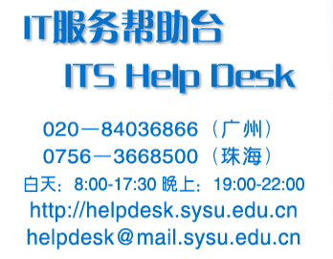

如有其他疑问，请联系体育部教学秘书王老师：84110451。

**体育部**

**2017年10月17日**